**ساب منو 18.کمپ (CAMP)**

|  |  |  |
| --- | --- | --- |
| **اسم آزمایشگاه:** | {{LabName}} | |
| **اسم سند:** | **دستورالعمل روش انجام و کنترل کیفی آزمایش کمپ (CAMP)** | |
| **کد سند:** | D-003-0032 | |
| **دسته بندی سند:** | دستورالعمل و کنترل کیفی مواد و تست های تشخیصی | |
| **شماره ویرایش:** | {{EditeNumber}} | |
| **تاریخ ویرایش:** | {{EditeNumber}} | |
| **تاریخ بازنگری سند:** | {{ReviewDate}} | |
| **تهیه کننده:** | **تایید کننده:** | **امضاء :** |
| شرکت دارا ویرا آزما  دکتر داریوش شکری | {{ConfirmerOneName}} | {{ConfirmerTwoName}} |

**(1) هدف:**

تست کریستی-اتکینز-مونک-پترسون (Christie–Atkins–Munch-Petersen) یا کمپ برای افتراق استرپتوکوک گروه B یعنی استرپتوکوک آگالاکتیه (مثبت) از سایر گونه های استرپتوکوک استفاده می شود. لیستریا مونوسیتوژنز نیز یک واکنش کمپ مثبت ایجاد می کند.

**(2) اساس آزمایش:**

ارگانیسم های خاصی (از جمله استرپتوکوک های گروه B) یک پروتئین همولیتیک خارج سلولی قابل انتشار (فاکتور CAMP) تولید می کنند که به طور هم افزایی با بتا لیزین استافیلوکوکوس اورئوس عمل می کند و باعث افزایش لیز گلبول های قرمز خون می شود. استرپتوکوک‌های گروه B عمود بر خط کشت استافیلوکوکوس اورئوس در بلاد آگار گوسفندی کشت داده می شود. یک واکنش مثبت به عنوان یک ناحیه همولیز نوک پیکان در مجاورت محلی که دو خط به هم نزدیک می شوند ظاهر می شود. حساسیت این تست بسیار بالا است و حتی سویه های بدون همولیز استرپتوکوک گروه B در ۱۱ % موارد CAMP مثبت می باشند.

**(3) مواد و وسایل مورد نیاز:**

کشت تازه 24 ساعته، پلیت بلاد آگار حاوی 5 % خون گوسفند، استافیلوکوک اورئوس بتا همولیتیک (ATCC 25923 ) یا استاف اورئوس بتا همولیتیک جدا شده از بیمار، سواب یا لوپ.

**(4) روش انجام آزمایش:**

1. یک سویه تولیدکننده بتالیزین از استافیلوکوکوس اورئوس (همانند سویه استاندارد ATCC25923) را در مرکز پلیت بلاد آگار گوسفندی به صورت یک خط مستقیم کشت دهید.
2. ارگانیسم های آزمایشی را در پلیت با کمک سواب عمود بر خط کشت استافیلوکوکوس اورئوس تا فاصله 2 میلی متری آن بکشید (ارگانیسم های متعدد را می توان در یک پلیت آزمایش کرد).
3. پلیت را یک شب در دمای 35-37 درجه سانتیگراد در هوای محیط انکوبه کنید.

**(5) نتایج مورد انتظار:**

**مثبت:** همولیز بتای تقویت‌شده با ناحیه سرپیکانی شکل در محل اتصال این دو ایجاد می‌شود.

**منفی:** عدم افزایش همولیز و عدم تشکیل ناحیه سرپیکانی.

**محدودیت تست:** درصد کمی از استرپتوکوک های گروه A ممکن است واکنش CAMP مثبت داشته باشند. آزمایش باید محدود به کلنی هایی با مورفولوژی مشخصه استرپتوکوک های گروه B (منطقه باریک بتا همولیز در محیط آگار خون گوسفندی) باشد.

**(6) محدودیت ها و تداخلات**:

اگر پلیت تست در کندل جار یا انکوباتور CO2 دار و یا در شرایط بی هوازی انکوبه شود بعضی از استرپتوکوک های گروه A ایجاد واکنش CAMP مثبت کاذب می کنند بنابراین پلیت تست باید حتماً در حضور O2 (انکوباتور معمولی) باشد.

**(7) کنترل کیفی:**

**مثبت**: استرپتوکوک آگالاکتیه (ATCC13813) : همولیز تقویت شده به صورت نوک پیکان (شکل A).

**منفی**: استرپتوکوکوس پیوژنز (ATCC19615) : بتا همولیز بدون تشکیل نوک پیکان (شکل B).

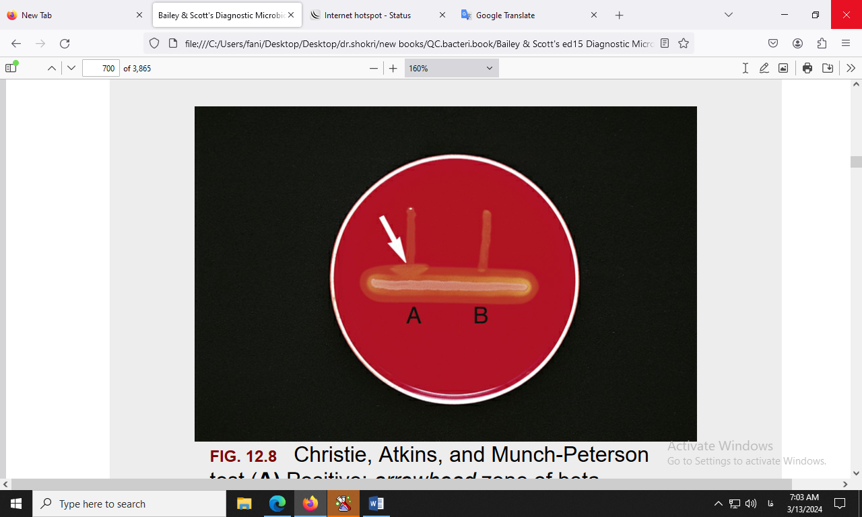

شکل. آزمایش کمپ. A: مثبت. B: منفی.

**(8) منابع**:

1. کتاب آزمایشگاه باکتری شناسی پزشکی. جلد اول: تشخیص. دکتر داریوش شکری و همکاران. انتشارات تیمورزاده نوین و کیا. 1402.

2. Koneman، Elmer W، et al. Color Atlas and Text book of Diagnostic Microbiology. *Philedelphia: Lippincott-Raven Publishers. Seventh edition.* 2021.

3. Tille, Patricia. *Bailey & Scott's diagnostic microbiology-e-book*. Elsevier Health Sciences, fifteenth edition. 2021.